利用世界银行贷款重庆
新型城镇化综合试点示范项目
南岸区子项目

环境与社会管理计划

重庆市世行办
中煤科工集团重庆设计研究院有限公司
2018年5月

目 录

1 概 述 4
1.1 项目背景 4
1.2 项目描述 5
1.3 《环境管理计划》目标 9
1.4 《环境管理计划》结构 9
2 环境政策、法律法规和编制依据 11
2.1 环境保护法律法规 11
2.1.1 法律、法规 11
2.1.2 部门规章 11
2.2 地方法规 12
2.3 环境保护技术规范 13
2.4 世界银行安全保障政策和世行集团的EHS 13
2.4.1 世界银行安全保障政策及其合规性分析 13
2.4.2 世行集团的EHS导则及相关条款合规性分析 14
2.5 建设项目有关资料 16
3 环境管理角色和职责 18
3.1 参与环境管理的机构 18
3.2 环境管理机构职责 20
3.3 施工期的环境管理职责 21
3.3.1 世行项目办（PMO）、重庆市江南城市建设资产经营管理有限公司、重庆黄山实业有限责任公司、街道办事处、南岸区隧道工程建设办公室、市政园林局和南岸区规划分局。 21
3.3.2 承包商 22
3.3.3 环境监理工程师（ESE） 23
3.3.4 独立环境管理顾问（IEMC） 23
3.3.5 环境质量监测顾问（EQMC） 24
3.4 承包商管理 25
3.5 运营期间的环境管理机构 26
3.5.1 南岸区环保局 26
3.5.2 项目运营商 26
4 环境保护措施 27
4.1 设计期环境保护措施及建议 - 28 -
4.2 施工期环保措施及建议 - 30 -
4.3 运营期环保措施及建议 - 36 -
5 环境监理和监测计划 38
5.1 目标、范围和阶段 38
5.2 环境管理内容 38
5.2.1 施工前的环境监理： 38
5.2.2 施工期间的环境监理 38
5.2.3 竣工阶段的监理 39
5.2.4 运行期环境管理 40
5.3 环境监测计划 40
5.3.1 目的 40
5.3.2 实施责任 40
5.3.3 环境监测计划 40
5.3.4 环境监测报告 41
6 承包商环境规范 42
7 信息公开与公众参与 49
7.1 公众参与 49
7.2 申述处理程序 49
7.2.1 征地拆迁中的申诉处理程序 50
7.2.2 项目施工中的申诉处理程序 53
8 环境保护培训 54
8.1 环保技术与技能培训 54
8.2 培训方式及培训费用 54
9 环保投资 56

- 概 述
该环境管理计划（EMP）适用于利用世界银行贷款重庆新型城镇化综合试点示范项目南岸区城市更新项目，该项目由重庆市江南城市建设资产经营管理有限公司，重庆黄山实业有限责任公司，南坪、花园路、南山街道办事处，南岸区隧道工程建设办公室，市政园林局和南岸区规划分局负责实施。
项目环境影响已在《利用世界银行贷款重庆新型城镇化综合试点示范项目南岸区城市更新项目环境影响评价》（EIA）报告中明确说明。环境影响评价报告由中煤科工集团重庆设计研究院有限公司编写。环评报告包括环境政策法规分析、项目描述和工程分析、项目所在地自然环境及社会环境现状、环境质量现状、项目影响预测及评价、环境影响缓解措施、公众咨询及信息公示、环境管理。根据中国目前的环境影响评价法律和法规以及世行业务政策的OP/BP4.01（环境评价），该项目被列为A类项目，需要开展全面的环境评价研究。
《环境管理计划》符合国家法律、法规和技术指南的要求，以及世行的安全保障政策，包括《世界银行集团环境、健康与安全指南》。《环境管理计划》应用最新可用以及较为经济的策略来实现项目的影响缓解目标。
  - 项目背景
2014年3月16日，国务院和中共中央发布了“国家新型城镇化规划（2014-2020）”，成为中国未来城镇化和经济发展的蓝图。重庆市新型城镇化走“以人为本、优化布局、城乡互动、产城融合、生态文明、文化传承”的新型城镇化道路。最终实现优化城镇布局和形态、提高城市可持续发展能力、推进农业转移人口市民化、推动城乡发展一体化等四项任务。
南岸区是重庆市主城区之一，位于重庆长江南岸，辖区西部、北部濒临长江，与九龙坡区、渝中区、江北区、渝北区隔江相望，东部、南部与巴南区接壤。全区幅员面积265平方公里。截至 2016 年，辖区含八个街道九个乡镇，常住人口 87.39 万。
南岸区地理位置图见图1.1-1。

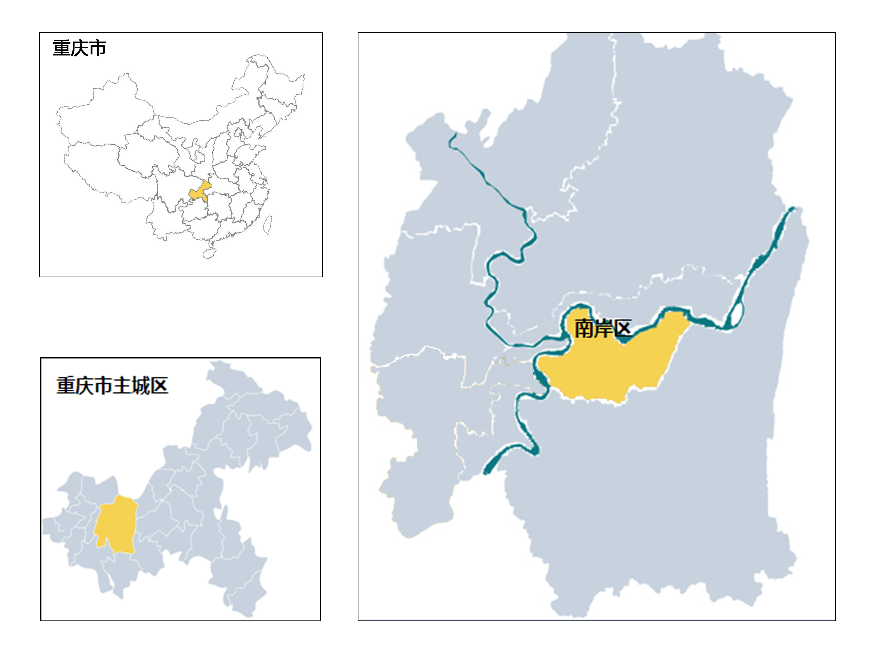
                - 南岸区地理位置图

  - 项目描述
本区级项目内容共包括3类项目，9个子项目。项目内容见表1.2-1，各个子项目平面布置见图1.2-1。

              - 项目内容
序号 | 子项目名称 |  | 项目内容
1 | 老旧社区更新 | 南坪街道社区更新 | 共开展4个社区（东兴路社区、金紫街社区、阳光社区、响水路社区）11个街区（小区）等共83栋居民楼，涉及到总户数4678户。  主要项目内容包括街道设施改造及增设（如长凳、楼梯、功能性艺术小品等）、给水及污水管道等基础设施完善等。
1 | 老旧社区更新 | 花园路街道社区更新 | 共开展4个社区（金山路社区、金堰社区、古楼湾、南湖社区）8个街区（小区）共158栋居民楼范围的老旧社区更新，涉及到总户数9715户。  主要项目内容同上。
1 | 老旧社区更新 | 南山街道社区更新 | 共开展2个社区（黄桷垭社区真武山社区）10个街区（小区）共27栋范围的老旧社区更新，涉及到总户数1740户。  主要项目内容同上。
2 | 公共空间更新 | 现有公园的改造优化 | 包括南湖社区公共空间、国会山公共绿地空间和后堡公共绿地空间3个绿地空间的改造提升，总面积7.92ha  主要活动包括增设休息设施、路面提升、植物及绿地空间品质提升等。
2 | 公共空间更新 | 现有广场的改造优化 | 包括南坪公共休闲空间、惠工路公共空间等，总面积约4.25ha。  主要活动包括路面改造、增设休息和生活设施及艺术小品等。
2 | 公共空间更新 | 废旧空地利用 | 包括大佛寺大桥下空地利用，总面积20ha。  主要是建设滨水空间，包括步道、路面铺设、绿化及附属设施等。
3 | 慢行系统更新 | 慢行步道 | 慢行步道共29条，总长度约88.32km，宽度约3m。  包括改造铺装，整治街道立面，局部更新盲道，更新指示牌，增加休息设施，增加垃圾桶，完善节点绿化、过街设施、城市家具及污水管道基础设施更新等。
3 | 慢行系统更新 | 登山步道 | 登山步道共16条，约42.31km。  包含打通断头路、路面更新、休息设施、配电及管线设施等。
3 | 慢行系统更新 | 配套道路 | 城市连接道3条，包括龙黄公路拓宽改造769米，现状车行道宽度为12米，分别朝东、南侧扩宽约2.5米；呼归路1403米，宽度12m~24m；涂山支路，647m城市次干道，双向4车道，道路标准路幅宽度为26 m。包括两侧人行道、道路路面、过街设施及配套的雨污水管网等。

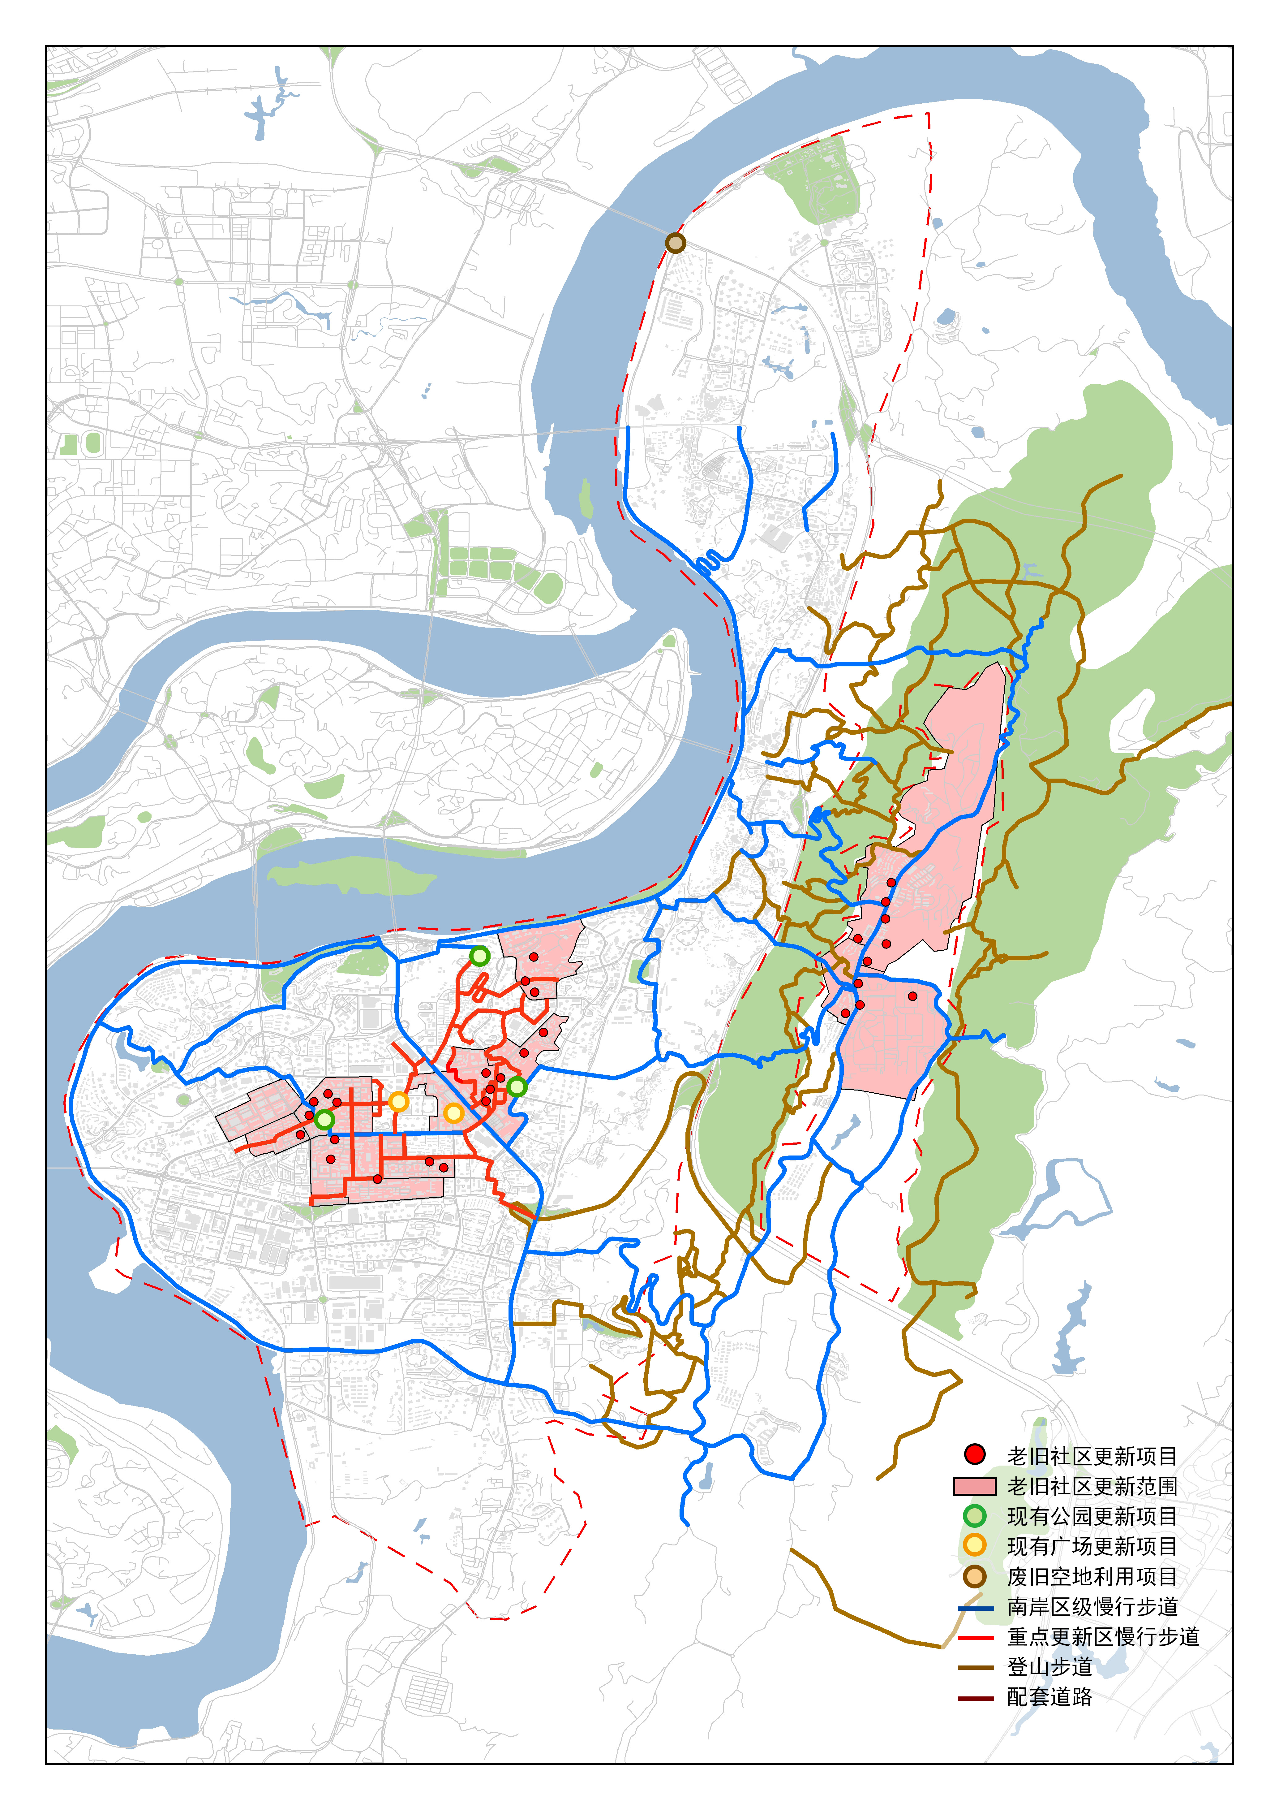
                - 南岸区各子项目平面布置图

  - 《环境管理计划》目标
《环境管理计划》对鉴别出的环境影响实施相应的缓解措施，以及在项目寿命周期内监督该等措施的有效性。基于《环境影响评价》的《环境管理计划》是按照中国环境法规和指南、世行安全保障政策以及类似项目的最优实践编制而成的。《环境管理计划》的目标是确保《环境影响评价》和《环境管理计划》之间的一致性，以达到有关环境保护的相应标准。《环境管理计划》有效满足监督要求，并指导项目业主对承包商和分包商进行管理。
  - 《环境管理计划》结构
《环境管理计划》的关键组成部分包括项目施工和运营期间整体环境管理的相关程序。《环境管理计划》主要包括以下内容：
- 环境管理角色和职责；
- 缓解措施
- 监理和监测计划
- 承包商环境规范
- 水土保持计划
- 公众参与计划
- 环境培训及能力建设计划
- 环境管理计划实施预算
《环境管理计划》为项目业主、承包商、分包商实施《环境管理计划》提供了充分的信息，并重点实施以下事项：
- 满足中国、重庆市和世行设立的环境要求；
- 满足国家和市政府针对项目批文、许可和相关政策提出的所有环境和社会经济条件；
- 在项目实施期间，发展、推动和促进对环境和社会绩效的共同责任心；
- 通过培训以及明确各方的环境和社会管理角色和职责，提高监管机构和项目业主单位（包括其承包商）的环境意识和认识；
- 在整个项目周期内监督环境和社会绩效，并采取一种适应性的管理方法实现南岸区环境的持续改善以及影响最小化；
- 与当地社区和受影响的利益相关方合作，确保他们通过项目开发受益；
在项目监督流程的各个阶段，通知、邀请并让当地利益相关方参与进来。
- 环境政策、法律法规和编制依据
  - 环境保护法律法规
    - 法律、法规
- 《中华人民共和国环境保护法》（2015年1月1日）；
- 《中华人民共和国环境影响评价法》（2016年9月）；
- 《建设项目环境保护管理条例》（2017年10月）；
- 《中华人民共和国水污染防治法》（2008年6月）；
- 《中华人民共和国大气污染防治法》（2016年1月）；
- 《中华人民共和国环境噪声污染防治法》（1997年3月）；
- 《中华人民共和国固体废物污染环境防治法》（2016年11月修正）；
- 《中华人民共和国水土保持法》（2011年3月）；
- 《中华人民共和国森林法》（1998年7月）；
- 《地质灾害防治条例》（2003年国务院令第394号）；
- 《中华人民共和国土地管理法》（2004年8月）；
- 《全国人民代表大会常务委员会关于修改〈中华人民共和国文物保护法〉等十二部法律的决定》(中华人民共和国主席令，第五号，2013年6月29日第十二届全国人民代表大会常务委员会第三次会议通过并公布，自公布之日起实施。
    - 部门规章
- 《地质灾害防治管理办法》（1999年国土资源部令第4号）；
- 《交通建设项目环境保护管理办法》（交通部令[2003]第5号）；
- 《产业结构调整指导目录(2011年本)》（2013修订本）（中华人民共和国国家发展和改革委员会令第21号）；
- 《全国生态环境保护纲要》（2000年12月）；
- 《中华人民共和国风景名胜区条例》（2006年9月10日国务院令第474号）；
- 《国家级森林公园管理办法》（2011年5月20日国家林业局令第27号）；
- 《森林公园管理办法》（2016年9月22日国家林业局令第42号修改）；
- 《国家重点保护野生动物名录》（2003年2月，国家林业局令第7号修改）；
- 《国家重点保护野生植物名录（第一批）》（2001年8月，农业部、国家林业局令第53号修改）；
- 《全国生态环境建设规划》（国务院1999年1月）；
- 《中华人民共和国国民经济和社会发展第十三个五年规划纲要》（2016年）；
- 《建设项目环境影响评价分类管理名录》（2017年9月）；
- 《关于西部大开发中加强建设项目环境保护管理的若干意见》（环发[2001]4号）；
- 《国务院关于保护森林资源制止毁林开垦和乱占林地的通知》（国发明电[1998]8号）；
- 《国务院关于进一步推进全国绿色通道建设的通知》（国办发[2003]31号）；
- 《国务院关于落实科学发展观加强环境保护的决定》（国发[2005]39号）；
- 《关于加强资源开发生态环境保护监管工作的意见》（环发[2004]24号）；
- 《环境影响评价公众参与暂行办法》（环发[2006]28号）；
- 《关于划分国家级水土流失重点防治区的公告》（水利部公告2006年第2号）；
  - 地方法规
- 《重庆市长江三峡库区及流域水污染防治条例》(重庆市人民代表大会常务委员会公告〔2011〕26号)
- 《重庆市环境保护条例》（修订）（重庆市人大常委会公告[2010]第22号）；
- 《重庆市国民经济和社会发展第十三个五年规划纲要》（渝府发[2016]6号）；
- 《重庆市生态功能区划（修编）》（渝府[2008]133号）；
- 《重庆市生态文明建设“十三五”规划》（渝府发〔2016〕34号）；
- 《重庆市风景名胜区条例》（重庆市人大常委会公告[2008]第6号）；
- 《重庆市人民政府关于公布重庆市重点保护水生野生动物名录的通知》（渝府发[1999]65号）；
- 《重庆市人民政府关于公布重庆市重点保护陆生野生动物名录的通知》（渝府发[1999]94号）；
- 《重庆市森林公园管理办法》（渝林政法〔2013〕14号）；
- 《重庆市风景名胜区条例》（根据2014年9月25日重庆市第四届人民代表大会常务委员会第十三次会议《关于修改〈重庆市风景名胜区条例〉的决定》修正）。
  - 环境保护技术规范
- 《环境影响评价技术导则 总纲》（HJ/T2.1-2016）；
- 《环境影响评价技术导则 地面水环境》（HJ/T2.3-93）；
- 《环境影响评价技术导则 地下水环境》（HJ610-2016）；
- 《环境影响评价技术导则 声环境》（HJ2.4-2009）；
- 《环境影响评价技术导则 生态影响》（HJ19-2011）；
- 《环境影响评价技术导则 大气环境》（HJ2.2-2008）；
- 《建设项目环境风险评价技术导则》（HJ/T169-2004）；
- 《开发建设项目水土保持技术规范》（GB50433-2008）。
  - 世界银行安全保障政策和世行集团的EHS
    - 世界银行安全保障政策及其合规性分析
世行在社会及环境方面共制定有十项安全保障业务政策。根据本项目的建设性质、工程布局及本环评确定的评价范围和现场调查，对项目是否涉及到这十项政策进行了筛选，结果见下表：

              - 本项目涉及世行安全保障政策的合规性分析
序号 | 安全保障政策 | 是否  适用 | 合规情况
1 | OP/BP4.01  《环境评价》 | 是 | A类项目；  编制完整的《环境影响评价》和《环境管理计划》；  作为环境影响评价程序的一部分，开展两轮公众咨询及信息公示。
2 | OP/BP4.04  《自然栖息地》 | 是 | 项目涉及南岸区若干生态敏感区，包括南山国家森林公园、凉风垭市级森林公园和南山-南泉市级风景名胜区，上述敏感区主要用于公共休闲的目的。项目规模较小，仅对现有设施升级，不会影响这些敏感地区的生态功能或景观。该项目不会导致自然栖息地的重大转变或退化。
3 | OP/BP4.36  《森林》 | 否 | 未启用该政策。该项目不会影响森林的健康和质量，或影响人民的权利和福利以及他们对森林的依赖程度或与森林的互动程度。
4 | OP/BP4.09  《病虫害管理》 | 否 | 未启用该政策。该项目不会直接或间接使用或采购杀虫剂。
5 | OP/BP4.11  《物质文化资源》 | 是 | 通过开展文物调查、现场考察及通过文物管理部门了解，步道两侧涉及多个物质文化遗产，步道的改善不会影响这些历史遗迹。设计已考虑到景观协调性。保护措施已纳入EMP。
6 | OP/BP4.37  《水坝安全》 | 否 | 未启用该政策。本项目不涉及任何水坝。
7 | OP/BP4.10  《原住民》 | 否 | 未启用该政策。项目中没有受影响的少数名族，该项目附近原住民为汉族。
8 | OP/BP4.12  《非自愿移民》 | 是 | 适用移民安置，由于现有方案的土地将涵盖集体土地、土地征用和移民安置，社会保障政策是无法避免的。
9 | OP/BP7.50  《国际水道项目》 | 否 | 未启用该政策。该项目地区没有涉及任何国际水道。
10 | OP/BP7.60  《争端地区的项目》 | 否 | 未启用该政策。项目地区没有涉及任何争议地点。

通过对项目与世行安全保障政策文件的相关性分析，与本项目相关的政策文件为 OP/BP4.01（环境评价）、OP/BP4.04（自然栖息地）、OP/BP4.11（物质文化资源）、OP/BP4.12（非自愿移民）。
    - 世行集团的EHS导则及相关条款合规性分析
世行集团《环境、健康与安全指南》（通用指南）及其他指南适用于本项目，项目的《环境管理计划》所包含的缓解措施完全符合以上指南的要求。需要指出的是，《指南》中提到的内容与中国法律、法规、导则以及施工管理准则基本一致。

              - 世行集团《环境、健康与安全指南》对项目要求的合规性一览表
《环境、健康与安全指南》通用指南 | 环境影响评价/环境管理计划合规情况
如果设施或项目靠近已认定的生态敏感区（例如国家公园），则应确保在可行的前提下，尽量降低污染水平的增加，此外，适当的减缓措施还可包括使用清洁燃料或技术、应用综合性的污染控制措施。 | 项目涉及生态敏感区，施工期尽量使用已有市政设施，租用当地民房，运营期采用清洁能源，可降低污染水平。
粉尘或颗粒物（PM）是无组织排放物中最常见的污染物。某些操作（例如固体物料的运输和露天储存）和裸露的土壤表面（包括未铺面的道路）会释放颗粒物。 | 加强管理，推广湿式作业，施工工地沿线设置挡板、物料堆场围挡并覆盖；严禁高处抛撒物料。运营期加强机动车的检测与维修，禁止尾气超标的汽车上路，维护路况，利用植被净化空气
《水与卫生环境、健康与安全指南》 | 环境影响评价/环境管理计划合规情况
向公共或私营废水处理系统排放工业废水、生活废水、公用工程作业所产生废水或雨水，满足排放所进入之污水处理系统的预处理及监测要求。 | 施工期冲洗废水设隔油沉砂池，经过处理后的废水循环利用，不外排；生活污水设置生化池收集预处理，采取吸粪车定期抽吸至污水处理厂或直接接入市政污水管网；运营期公共空间产生的生活废水均通过市政管网进入污水处理厂进行处理。
雨水应与工业废水和生活废水分离开，以减少须处理后才能排放的废水量； | 采取雨污分流，分别建设雨水管道、污水管道。
如果在最敏感的接收点，项目设施或作业活动所产生的噪声预测会超过相关的噪声指标，则应采用噪声预防和控制措施。 | 施工期选择低噪声设备；合理安排施工时间、避免夜间施工；内部场地合理布置施工机械和设备；设置围挡。运营期采用沥青路面、植树种草，集中居住区和学校路段限速、设禁鸣标志、设置隔声屏、预留噪声监测、治理专项资金等措施进行噪声预防及控制。
《收费公路环境、健康与安全指南》 | 环境影响评价/环境管理计划合规情况
在适当情况下，通过适当选择公路与支持设施的地点，并利用现有的交通走廊来避开重要的陆地与水生生境（如成熟原始森林、湿地与鱼类产卵生境）； | 本项目所在区域不属于重要的陆地和水生生境。
在建设期间尽量减少对当地植物物种的清理，并在受到干扰的地区补种当地植物物种 | 将施工活动布置在施工征占地范围内；种植适宜的当地植物。
在干燥的天气下对公路进行铺筑，以防止沥青或水泥材料的流失； | 在施工期间，禁止大风天气进行铺筑施工，并合理确定施工场所；
不论是否会产生大量的油脂，都要在处理工作中使用油水分离器； | 施工场地配备施工机械油污水收集容器，用于收集产生的油污水。收集的油污水送到有处理能力的单位进行处理，禁止直接排放。
通过采取以下措施避免清洁沥青设备所产生的污染，即用植物油代替柴油作为释放剂与清洁剂；防止清洁产品与被污染的沥青残留发生外泄；清洁之前先进行刮擦；并在远离地表水或排水设施的地方进行清洁活动。 | 承包商规范中专门对“燃料、油类及危险有毒物质的存储”提出要求，施工现场的所有燃料应围栏存放；存放区域应为燃料存储容器的110%。燃料存储区不得靠近任何水源（即：距水源100米之内）；
对周围的建筑结构采取隔音措施（一般是更换窗户）；  使用产生路面/轮胎摩擦噪声较低的公路表面，如沥青玛蹄脂碎石混合料。 | 道路运营期间，对集中居住区和学校路段限速、设禁鸣标志和隔声屏，预留噪声监测、治理专项资金；本项目道路均采用沥青路面。
《废弃物管理设施环境、健康与安全指南》 | 环境影响评价/环境管理计划合规情况
废弃物的收集与运输 | 交由当地垃圾处理厂统一处理
鼓励在每个家庭和建筑物周围的垃圾收集点使用垃圾箱或垃圾袋；以足够高的频率定期收集垃圾，以免造成垃圾的堆积；把垃圾收集与运输车辆盖好，以免开车时垃圾被风吹掉； | 定点投放，由环卫部门集中运送至南岸区城市生活垃圾处理厂处理。
定期收集垃圾；  针对垃圾清运车辆和企业所有的垃圾清运容器制定清洗计划；  提倡使用垃圾袋，以免污染垃圾清运设备。 | 定点投放，由环卫部门集中运送至南岸区城市生活垃圾处理厂处理。
优化垃圾清运路线，缩短行使距离，并减少燃料使用总量和排放；  为小型垃圾清运车设立转运站，以便把所收集的垃圾集中到大型车辆上，并运送到垃圾处理场； | 定点投放，由环卫部门集中运送至南岸区城市生活垃圾处理厂处理。

  - 建设项目有关资料
- 《利用世界银行贷款南岸区城市更新项目可行性研究报告》（重庆大学，2017年11月）；
- 《重庆南山国家森林公园总体规划》（重庆市林业规划设计院，2006.6）；
- 《凉风垭市级森林公园总体规划》（重庆市林业规划设计院，2002.9）；
- 《重庆市南山-南泉风景名胜区总体规划》（重庆大学城市规划与设计研究院，2003.12）；
- 环境影响评价工作合同；
- 监测报告。

- 环境管理角色和职责
  - 参与环境管理的机构
本《环境管理计划》的实施需要多个机构和部门的参与；每个机构扮演着不同但重要的角色，以确保项目的有效环境管理。
环境管理过程中将涉及两组机构：负责组织或实施《环境管理计划》的机构，以及在项目施工和运营期间执行与项目相关的标准、法律和法规，监督《环境管理计划》实施情况以及总体环境绩效的机构。本项目环境管理和监督机构框架图如图3.1-1所示。
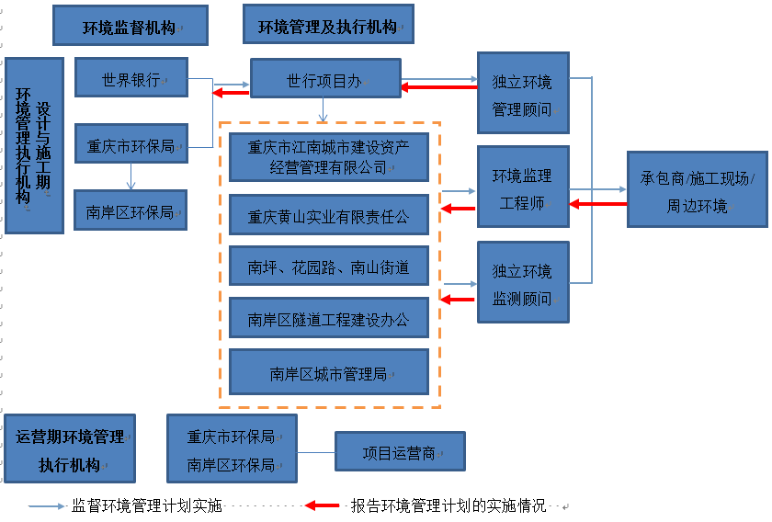
                - 环境管理及监督机构
  - 环境管理机构职责
环境管理各个机构的主要环境管理职责如表3.2-1所示。

              - 环境监督管理职责一览表
序号 | 机构/单位 | 职责
 | 世行项目办 | 负责项目的全部环境管理工作，包括缓解措施的有效执行、监督与监测、对世行及当地环保局进行的预算安全与汇报；  确保环境管理计划中的措施包含在投标文件与施工合同之中；  对施工单位进行监管，使其对污染防治措施予以落实，及时向施工单位通报任何违规情况；  确保环保局所执行的监管内容包括在投标文件及与监理工程师所签订的合同之中，监督并参与工程的监管工作；  委托环境监测机构在施工期间进行环境监测，配合持施工期间的环境监测工作；  为承包商和环境监理工程师组织有关环境方面的培训。
 | 南岸区环保局 | 南岸区环保局担负着开发区范围内的环境管理、监督工作。施工和运营期间代表市环保局实施环境保护的监测，监督。调查处理施工期、运营期间的扰民投诉问题。确保三同时。确保环保设施正常运行。
 | 重庆市江南城市建设资产经营管理有限公司 | 项目业主将实施世行资金支持基础设施建设工程，包括采购、施工管理、安全保障政策实施及合规，以及监测和报告等工作。
 | 重庆黄山实业  有限责任公司 | 项目业主将实施世行资金支持基础设施建设工程，包括采购、施工管理、安全保障政策实施及合规，以及监测和报告等工作。
 | 南坪、花园路、南山  街道办事处 | 项目业主将实施世行资金支持基础设施建设工程，包括采购、施工管理、安全保障政策实施及合规，以及监测和报告等工作。
 | 南岸区隧道工程建设  办公室 | 项目业主将实施世行资金支持基础设施建设工程，包括采购、施工管理、安全保障政策实施及合规，以及监测和报告等工作。
 | 市政园林局 | 项目业主将实施世行资金支持基础设施建设工程，包括采购、施工管理、安全保障政策实施及合规，以及监测和报告等工作。
 | 项目运营商 | 项目运营期间环保设施运营及环境管理等活动。
 | 环境监理工程师（ESE) | 对施工设计是否满足环境影响评估和环境管理计划的要求进行审核和评估，尤其是对现场环境管理和所要求的用于减轻影响的措施进行审核与评估；  对承包商的现场环境管理进行监管，提供正确的指导；  对承包商的环境管理计划执行情况进行审核，对环境监管程序、参数、监控地点、设备和结果进行核实与确认；  汇报环境管理计划的执行情况；  按照环境管理计划的执行情况，对发票或支出进行核准。
 | 承包商 | 编制详细的承包商环境保护计划，该计划为合同的构成部分。  向监理工程师报告新的环境问题或施工期间然发现的文物。施工过程中，进行不间断的公众咨询。
 | 独立环境管理顾问（IEMC） | 独立环境管理顾问由世行项目办（PMO）聘请，独立于环境监理工程师和承包商。独立环境顾问的任务是评估项目施工期间《环境管理计划》的实施情况，为项目业主提供管理建议，并最终确保该项目符合《环境管理计划》的要求。
 | 环境质量监测顾问（EQMC） | 环境质量监测顾问表示将根据环境影响评价报告中所含的环境监测计划开展环境质量监测的专业监测机构。项目业主将聘请环境质量监测顾问来实施监测计划。

  - 施工期的环境管理职责
    - 世行项目办（PMO）、重庆市江南城市建设资产经营管理有限公司、重庆黄山实业有限责任公司、街道办事处、南岸区隧道工程建设办公室、市政园林局和南岸区规划分局。
重庆市江南城市建设资产经营管理有限公司、重庆黄山实业有限责任公司、街道办事处、南岸区隧道工程建设办公室、市政园林局和南岸区规划分局作为本项目的业主，为具体项目实施机构，全面负责项目实施的管理和协调工作。世行项目办（PMO）将负责项目实施的日常管理和协调，监督项目实施情况并满足世行的要求，项目业主需负责确保项目环境管理符合《环境管理计划》和相关法规的要求。
项目业主的环境管理职责包括但不仅限于以下方面：
  - 在项目施工期间监督各项缓解措施和环保措施的实施情况，包括将这些措施纳入招标文件与合同，组织承包商的培训，实施其它环境管理计划，以及对施工现场进行定期检查。
  - 聘请并监督环境监测顾问（比如环境质量监测顾问）按照项目环境监测计划开展环境监测。
  - 聘请并监督独立环境管理顾问提供技术支持，包括管理建议、培训、定期实地考察并及各类报告的编写。
项目业主将指派1-2位专门的环境工作人员负责《环境管理计划》实施的整体协调工作。该专门环境工作人员必须熟悉环境管理和环境法规，能够理解和实施《环境管理计划》。其职责包括如下：
  - 确保项目的环境管理符合《环境管理计划》和相关法规的要求。如果发现不符合情况，应采取适当的措施。
  - 与世行项目办（PMO）、监理工程师和承包商在环境问题上保持开放而顺畅的沟通。
  - 审查并批准承包商编制的、可能造成重大环境影响的关键项目活动的《环境保护实施计划》。
  - 按照《环境管理计划》的要求，定期对所有施工区进行实地检查。
  - 审查并存档承包商和环境监理工程师有关环境管理的各类报告。
  - 每月向世行项目办（PMO）汇报施工现场的环境问题。
    - 承包商
在任何时候，承包商及其雇员首先应尽力避免项目的施工活动造成任何负面影响，其次应遵循《环境管理计划》与合同规定的缓解措施，从而将其对环境和当地社区的损害和影响降至最低程度。
在施工阶段未能有效实施的补救措施应在工程完成之后以及竣工验收之前予以实施。
承包商应建立一个强大的环境管理体系，以满足机制、各现场措施、监测、培训和报告方面的要求。
第6章中包含了承包商的详细环境规范。
    - 环境监理工程师（ESE）
环境监理工程师是监理工程师职能中的一个组成部分。每家监理工程师公司将向每个合同/工作小组至少指派一位环境监理工程师。环境监理工程师的职责包括：
  - 审查并确保承包商的施工组织计划在环境保护和影响缓解方面符合《环境管理计划》和项目施工要求。
  - 针对存在潜在环境影响的关键项目活动，在项目业主最终审批之前审查承包商各施工现场的《环境保护实施计划》和《环境保护施工组织计划》。
  - 开展日常的实地检查，并确保承包商的活动符合《环境管理计划》和其它相关规定；当发现不合规或不一致的情况下，指导承包商在环境监理工程师规定的时间段内采取纠正措施。
  - 在实施环境监测和监理工作期间，如有必要，世行项目办（PMO）完成相关工作。
  - 定期监测承包商环境管理体系的实施情况，包括环境工作人员、程序以及报告；检查并确认环境监理程序、参数、监测地点、设备和结果。如果发现任何不一致情况，则环境监理工程师将指导承包商采取纠正措施，包括能力建设以及承包商环境工作人员的替换。
  - 定期编写环境监理报告并提交给世行项目办（PMO）审查和存档。
  - 作为监理工程师一员，根据《环境管理计划》的实施情况批准各类发票或支付款。
    - 独立环境管理顾问（IEMC）
世行项目办（PMO）需聘请一位独立环境管理顾问提供施工期间的环境保护技术支持。独立环境管理顾问将独立于环境监理工程师和承包商，并将直接向世行项目办（PMO）和项目业主汇报工作。独立环境顾问将由一位能独立而专业地检查各类记录、程序和过程的人士来领导。他/她可以要求成立一个小型团队来协助其检查各个施工现场（即独立环境管理顾问团队）。独立环境管理顾问应在环境监测和审计方面拥有丰富的知识和经验，从而在项目的环境绩效方面提供独立、客观和专业的意见（需要至少五年的经验）。通过审查各类报告，独立环境顾问应熟悉项目工程，包括项目的《环境管理计划》。具体而言，独立环境顾问将负责履行以下职责：
  - 以独立、客观和专业的方式审查和审计《环境管理计划》的各个方面；
  - 检验并确认监测结果的准确性、监测设备、监测地点、监测程序以及敏感区域；
  - 开展随机样本抽查，并对监测数据和采样程序等进行审查；
  - 开展随机现场检验；
  - 根据环保措施的实施情况，审查环境影响评价的建议和要求；
  - 审查环境缓解措施的有效性以及项目环境绩效；
  - 根据需要检验并证明施工方法、相关设计计划和提交材料在环保方面的可接受性；在必要之时，独立环境顾问应与设计师、承包商和南岸区寻求影响最小的备选方案；
  - 检验任何环境不合规情况的调查结果；
  - 质量绩效以及纠正措施的有效性；
  - 根据《环境管理计划》中的不合规程序，将审查结果反馈给世行项目办（PMO）、项目业主和环境监理工程师团队，并向监理工程师（环境监理工程师）提供处罚、停工或其它惩罚措施的建议；
  - 在项目施工开始之前和期间，向承包商、环境监理工程师和世行项目办（PMO）的工作人员提供培训；
  - 帮助编写提交给世界银行的半年度环境监测报告。
    - 环境质量监测顾问（EQMC）
为了紧密监测项目区的环境质量并最大限度地降低施工和运营阶段的环境影响，项目业主将聘请专业的环境监测顾问来实施在环境评价阶段所制订的环境监测计划。环境质量监测顾问的职责包括：
  - 熟悉项目工程以及《环境管理计划》，特别是环境监测计划。
  - 按照环境监测计划，以及时而专业的方式开展环境监测。
  - 检验并确认监测结果的准则、监测设备、监测地点、监测程序以及敏感区域。
  - 及时向项目业主及世行项目办（PMO）提交监测结果和建议。
  - 承包商管理
在施工期间，承包商应负责控制和减少对环境的影响，以及彻底落实环境保护措施，包括对以下措施的考虑：
在资格预审阶段，应将环境管理包括在对承包商资格审核的认证条款中，在同样的条件下，经ISO9001和ISO14001认证的投标人优先；
在每个施工阶段，至少指定一名全职及专职人员进行环境监管和监控，同时执行特定的环境保护措施；
在投标文件编制的过程中，业主应在合同条款中纳入每条环境保护措施（按照环境影响评估和环境管理计划批准项目中所规定的），从而保证环境保护细则与责任，以及相应概算得到完全理解。
施工前，承包商需经过有关环境方面的培训。每个部门至少有1名高级别经理和1名环境保护专业人员参加培训；培训由经验丰富、对环境保护和当地管理部门精通的咨询机构提供。培训应包括：
    - 相关的国家及地方法律法规和排放标准；
    - 对环境进行保护的技术指导；
    - 项目的《环境影响评价》和《环境管理计划》；
    - 所有监控位置的特定要求、方法和参数；
    - 对监测报告和监测数据反馈信息的特定要求；
    - 适用的缓解措施；
    - 施工期间的公众参与及对公众投诉的解答；
    - 对环境进行保护的承包商职责。
应通过对环境监理工程师的任命，按照环境监管责任，对施工监理工程师公司（或多个）进行指定。对环境监管的要求也应包含在投标文件中，且最终应包含在给监理工程师公司的合同中。
  - 运营期间的环境管理机构
    - 南岸区环保局
- 负责监督与实施南岸区环境管理方案；
- 负责制定和建立南岸区内有关环保制度与政策；
- 负责南岸区的环境统计工作、污染源建档，等报告。
- 负责监督开发区环保公用设施的运行、维修，以确保其正常稳定运行。
- 监督、调查处理项目运营期间的扰民投诉问题。确保三同时。确保环保设施正常运行。
    - 项目运营商
设立专门的环境管理处，负责运行期环境管理计划落实情况。环境管理处的详细责任是：
- 管理项目环保措施的执行；
- 与环境监督管理部门、周边居民有关环境问题的协调；
- 遵守项目环境监测计划，按监测计划要求的频次和布点要求委托有资质的监测机构对项目设施排放的三废和区域环境质量进行常规监测；
- 发生环境事故时，环境风险应急处置；
- 负责按时将环境管理有关信息上报市环保局和项目办；
- 环境管理档案的记录、归档整理。

- 环境保护措施
基于《环境影响评价》的关键发现，下面章节汇总了一些较突出的环境影响和缓解措施。表4.1-1、表4.1-2和表4.1-3列出项目的主要活动和阶段、已确定的潜在环境影响和典型的缓解措施，以及实施和监测职责。
这些缓解措施符合相关的国家法律、法规、指南、准则以及世行政策及《环境、健康和安全通用指南》及《水与卫生环境、健康与安全指南》、《废弃物管理设施环境、健康与安全指南》中的废弃物的收集和运输的内容，以此来解决设计、施工和运营阶段的各类影响。
第6章至第8章中详细阐述了有关承包商规范、培训与能力建设等详细的管理计划。
  - 设计期环境保护措施及建议

              - 设计阶段环境影响与减缓措施一览表
环节及要素 | 潜在影响/问题 | 缓解措施 | 实施方 | 监督方 | 监测指标 | 监测  频率
土地征用和移民安置 | 对南岸区内原有居民的潜在影响 | 按照国家政策和世行政策编制安置计划。 | 重庆市江南城市建设资产经营管理有限公司、南岸区隧道工程建设办公室 | 世行项目办（PMO）、南岸区发展和改革委员会 | 移民安置行动计划经世行批准 | 评估前
声环境 | 对施工人员的影响 | 由于建筑物工程和道路工程施工过程中，施工噪声较大，工程设计时应根据需要采取合理的隔声降噪措施，减缓施工噪声对现场施工人员的影响。 | 环境评价顾问 | 世行项目办（PMO）、南岸区环境保护局 | 环境影响评价经世行和南岸区环境保护局批准 | 评估前
声环境 | 交通噪声对沿线敏感点居民生活的影响 | 建议规划部门功能区的达标距离合理布局，在达标距离内不宜新增敏感点。
大气环境 | 运输车辆扬尘对周边居民的影响 | 原料的来源采取就地进料的原则 | 环境评价顾问 | 世行项目办（PMO）、南岸区环境保护局 | 环境影响评价经世行和南岸区环境保护局批准 | 评估前
生态环境 | 水土流失影响 | 新建道路、社区更新设计中应进一步优化调整线位，尽量平衡填挖方，减少挖填方工程量，减少地表植被破坏，减少新增水土流失 | 环境评价顾问 | 世行项目办（PMO）、南岸区环境保护局 | 环境影响评价经世行和南岸区环境保护局批准 | 评估前
生态环境 | 占地影响 | 工程设计时要综合考虑，根据周边环境设计，应进一步细化永久性占地计划，合理使用土地
生态环境 | 景观影响 | 道路的绿化工程设计与主体工程设计同步进行。道路路线在满足区域规划要求前提下，应尽量维护自然景观的面貌和周围环境的协调。为减少对现有生态环境的破坏，在工程设计中采取绿化生态建设工程同时进行实施

  - 施工期环保措施及建议

              - 施工期环境影响与减缓措施一览表
环节及要素 | 潜在影响/问题 | 缓解措施 | 实施职责 | 监测职责 | 监测指标 | 监测  频率
社会  环境 | 文物保护 | ①在文物保护单位的保护范围内不得进行其他建设工程或者爆破、钻探、挖掘等作业；②培训和提高承包商意识，必须在施工前和施工期间进行；③加强这些历史遗址附近的施工监督，避免不小心施工；④施工过程中，如新发现地下文物遗迹，根据有关文物法规，施工单位应保护好现场，及时通知文物管理部门进行抢救和处理，确保文物遗迹的安全和项目顺利建设 | 承包商 | 环境监理工程师，独立环境管理顾问 | 已提供宣传和培训；  文物偶然发现记录 | 每日
生态  环境 | 所有项目 | （1）避让措施  本工程主要考虑以慢行系统及公共空间等建设可能对生态环境有影响，工程建设应减少对地面设施的占用，且施工沿线施工便道、施工营地等的选址应尽量避开植被茂密之处。  （2）减缓措施  - 施工前将占地范围内的表土层熟土进行剥离，定点进行堆放，并用防水膜加以覆盖。待施工完成后，将熟土作为工程迹地恢复的表层覆土。  - 合理布置施工场地，将施工活动尽量控制在施工征占地范围内，施工前将占地范围内高大乔木进行移栽，最大程度减小对周边生态环境的扰动影响。  - 施工期对工程进行合理设计，做到分期和分区挖填，使工程施工引起的难以避免的水土流失减至最低程度。  - 有组织地结合施工计划，预先修建沉砂池、排水沟、堡坎、挡土墙等设施。为保证临时堆放的稳定性和防止其在施工期间的水土流失，对临时堆放设必要的挡拦和覆盖，同时来水方向修建排水沟。在施工雨季来临之时，可选用编织袋、塑料布对开挖裸露土质边坡面等进行覆盖，减轻雨水对施工地表的冲刷。  - 严禁向自然水体倾倒弃土弃渣、清洗施工机具等。  - 提高施工人员的保护意识；做好施工方式和时间的计划，以减少工程施工噪声对野生动物的惊扰；加强管理，避免生活污水生产废水直接排放，减少水体污染，最大限度保护动物生境。  （3）恢复措施  ①施工结束后，及时对临时占地进行恢复，加强乔、灌、花、草合理搭配。  ②施工期移植的高大乔木可以作为施工结束的绿化树种使用。  ③施工结束，对道路两侧的裸露区域进行绿化，土质边坡采用喷播植草，石质边坡采用有机基材喷播绿化。  （4）水土保持措施  依据《中华人民共和国水土保持法》、《中华人民共和国水土保持法实施条例》等有关规范，必须对本项目建设可能造成的水土流失进行保护。水土流失治理原则和目标应符合国家水土保持、环境保护的总体要求，水土保持设计应与工程设计、施工、验收同步。项目建设单位承担因工程建设造成的水土流失的治理费用。 | 承包商 | 环境监理工程师，独立环境管理顾问 | 环境监理工程师进行实地监理；  规范得到遵循； | 每日
声环境 | 施工期噪声的影响 | - 高噪声施工场所尽量布置在远离环境敏感点的区域；  - 合理布局施工机械，合理安排施工强度，作好施工组织设计，尽可能将施工机械远离周围的敏感点，合理选择高噪声机械施工场所位置，施工场地周围设置围挡；对施工现场的空压机、柴油机等强噪声设备设临时机房。  - 选用符合国家标准的低噪声设备，并加强对设备的维修保养，避免由于设备非正常工作而产生高噪声污染；  - 根据《建筑施工场界环境噪声排放标准》（GB12523－2011）的规定，合理安排施工时间，强噪声的施工机械禁止夜间（22：00－6：00）在居民点附近施工，若因特殊状况需要连续施工的，必须事前得到有关部门的批准，并事先与居民沟通；  - 除抢修、抢险作业外，禁止高考、中考前15日内以及高考、中考期间在噪声敏感建筑物集中区域进行排放噪声污染的夜间施工作业，禁止高考、中考期间在考场周围100米区域内进行产生环境噪声污染的施工作业；  - 施工期应协调好施工车辆通行的时间，在既有交通繁忙的情况下，工程建设方、施工方及交管部门应加强沟通、协调工作，避免交通堵塞，夜间运输要采取减速缓行、禁止鸣笛等措施。加强施工机械的维护保养工作；  - 项目区域内的部分现有道路将在项目施工期用于运输施工物资和土石方，应注意合理安排施工物料的运输时间。在途经附近居民点和学校路段，应减速慢行、禁止鸣笛；  - 优化施工方案，合理安排工期，将建筑施工环境噪声危害降到最低程度，在施工招投标时，将减低环境噪声污染的措施列为施工组织设计内容，并在合同中予以明确。  - 施工操作人员及现场施工人员，按劳动卫生标准控制工作时间，并做好自身防护工作，如配戴耳塞、头盔等；  - 监理单位应做好施工期噪声监理工作，配备一定数量的简易噪声测量仪器，对施工场所附近的居民点进行监测，以保证其不受噪声超标影响。 | 承包商 | 环境监理工程师，独立环境管理顾问 | 环境监理工程师进行实地监理；  规范得到遵循； | 每月
大气  环境 | 所有项目 | （1）施工单位应当根据尘污染防治技术规范，结合具体工程的实际情况，制定尘污染防治方案，在工程开工3个工作日前分别报市政行政管理部门和对本工程尘污染负有监督管理职责的行政管理部门备案；  （2）施工过程中推广湿式作业，施工场地配套洒水防尘设备，加强洒水防尘。施工场地合理布置运输车辆进出口，出施工场地的车辆在出口处冲洗轮胎泥土，冲洗废水设沉淀池处理。  （3）在涉及到敏感点的路段施工前修好硬质密闭围挡，高度不低于1.8m。  （4）露天堆放水泥、灰浆、灰膏等易扬撒的物料或48h内不能清运的建筑垃圾，应当设置不低于堆放物高度的密闭围栏并予以覆盖；禁止从3m以上高处抛撒建筑垃圾或易扬撒的物料；散装物料（水泥、河沙等）运输应密闭（加盖或者遮挡）运输。  （5）对可能闲置3个月以上的工地进行覆盖、简易铺装或绿化；工程完工后，在申请项目竣工验收之日起10日内清除建筑垃圾；  （6）施工场地配套洒水车，在干燥天气对施工场地进行洒水作业，重点关注受项目施工影响的各小区、街道等；  （7）使用商品混凝土，施工现场不得设置非工艺必须的大型混凝土拌合站。路面使用改性沥青混凝土，路面铺设时加快施工进度。定期对施工机械设备进行维护，使其处于良好的运行状态，减小施工机具尾气的产生和污染物排放。  （8）施工人员燃料采用液化气作为燃料。 | 承包商 | 环境监理工程师，独立环境管理顾问 | 环境监理工程师进行实地监理；  规范得到遵循； | 施工高峰期随机采样
地表水环境 | 所有项目 | （1）施工人员生活污水  施工人员生活污水严禁直接排入自然受纳水体；施工场地选址应避免选择在河滩（如大佛寺大桥下河滩地）；对于无条件接入现有市政污水管网较远的，应采取设置生化池进行收集预处理，吸粪车定期抽吸至污水处理厂处理的方式；对于有条件接入市政污水管网，应采取设置生化池收集预处理，然后排放入市政污水管网的处理方式。  建议施工单位在修建施工营地时应尽量租用当地民房，若确实需要建设施工临时住房，应将施工营地尽量安排在永久征地范围内。  （2）施工废水  工程产生的废水主要为配套道路建设中混凝土养护废水、运输车辆轮胎冲洗废水以及施工机械维修产生的含油废水等，施工场地设置隔油沉淀池，施工机械冲洗废水经隔油沉淀处理后循环使用或回用于施工场地、道路的洒水抑尘等，不外排。  （3）管理措施  开展施工场所和施工驻地的环境保护教育，让施工人员理解水资源保护的重要性，应制定合理的施工程序，高效组织施工作业，加强施工管理和工程监理工作，严格检查施工机械，防止油料发生泄漏污染水体。施工材料如油料、化学品等不能堆放在地表水体附近，并应备有临时遮挡的帆布。施工时应用塑料薄膜或无纺布对开挖和填筑的未采取防护措施的边坡、表土堆存地、堆料场等进行覆盖，在表土堆存地、堆料场周围用编织土袋拦挡、设置截水沟等措施。通过科学合理、高效严格的施工管理，有助于减少施工期对周边地表水环境的影响。  （4）其他  ①施工过程中贯彻“一水多用、重复利用、节约用水”的原则，尽量减少废水的排放量。  ②加强对施工机械的管理，防止机械跑、冒、滴、漏。 | 承包商 | 环境监理工程师，独立环境管理顾问 | 环境监理工程师进行实地监理；  规范得到遵循； | /
固体废物 | 所有项目 | 对施工期固体废物应采取“集中收集、分类处理、尽量回用”的原则，其中直接运往周边合法弃渣场（如南岸区迎龙弃渣场、南岸区长生垃圾填埋场隔离绿化带土地整治弃土消纳场等）。弃方运输应严禁超速超载行驶，同时运输车辆采取拦挡、遮盖措施避免弃渣洒落到路面增加扬尘影响。  施工期间的生活垃圾拟采取定点收集，定期清运生活垃圾的措施，在施工营地采取对生活垃圾的分类化管理，聘请专人定期清除垃圾，并运送至附近的垃圾处理站待处理，运送途中要避免垃圾的散落。同时应该特别注意对临时垃圾堆放点的维护管理，避免垃圾的随意堆放造成垃圾四处散落，同时对堆放点定期喷杀菌、杀虫药水，减少蚊虫和病菌的滋生。 | 承包商 | 环境监理工程师，独立环境管理顾问 | 环境监理工程师进行实地监理；  规范得到遵循； | 每日

  - 运营期环保措施及建议

              - 运营期环境影响与减缓措施一览表
环节及要素 | 潜在影响/问题 | 缓解措施 | 实施  职责 | 监测职责 | 监测指标 | 监测频率
地表水环境 | 所有项目 | 运营期废水主要来自城市居民在公共空间产生的生活污水，排入市政污水管网。加强项目道路排水设施的管理，维持经常性的巡查和养护，道路沿线设置“减速慢行、安全驾驶”的警示牌。 | 世行项目办(PMO)、业主 | 南岸区环保局 | 规范得到遵循 | /
大气环境 | 所有项目 | - 绿化：完善工程的绿化带建设，做到点、线、面结合，乔、灌、花、草合理搭配，利用植物的吸附作用，降低废气对工程两侧的影响。  - 减少路面破损：道路上行驶车辆的规格、载重等应符合有关规定，破损路面应及时采取防尘措施，并在一月内修复。  - 执行汽车排放尾气车检制度，控制尾气排放超标车辆上路。  - 加强公厕管理，及时清扫，保持公厕内环境卫生，加强厕所通风，在公厕四周增加绿化，减少臭气外逸。  - 生化池处设置排气筒，将臭气引至地面排放，排放高度1m，形式为百叶窗式，周边为密闭性较好的绿地区域。 | 世行项目办(PMO)、业主 | 南岸区环保局 | 规范得到遵循；  已编制环境监测方案 | 每季度
声环境 | 连接道路 | （1）交通管理措施  ①对道路进行经常性维护，提高路面平整度，降低道路交通噪声。  ②加强绿化带植被的管理和维护，发现有枯竭、死亡植被，在无法挽回的情况下，及时进行补栽，保证隔离带的降噪效果。  （2）工程措施  ①道路两侧种植乔木防护林带，预留噪声监测、治理专项资金，在运营期加强监测，若运营期噪声有扰民现象，应为噪声超标的居民及学校加装隔声窗，隔声窗隔声效果达15~20 dB(A)，可较大程度降低运营期交通噪声对居民及学校的影响。  ②本项目道路工程部分路段两侧区域已规划为居住用地、商住用地等。评价要求此类路段两侧均预留声屏障安装条件，以便道路两侧规划新建建筑时，可根据实际影响情况确定是否设置声屏障。  ③南岸区路段路面全部采用多孔沥青路面，以进一步减小交通噪声的影响范围。 | 世行项目办(PMO)、业主 | 南岸区环保局 | 规范得到遵循；  已编制环境监测方案 | 每季度

- 环境监理和监测计划
  - 目标、范围和阶段
环境监理是保证环境管理计划有效执行的一项重要手段。环境监理的目标是履行环境监理的义务，独立、公平、科学、有效地服务于项目；执行所有的环境监管；保证项目遵照国内的法律、法规和政策、世行技术标准和规范，以及已经审定的设计文件、招标文件及监管和施工合同，符合设计、施工和运行方面的所有环境保护和管理要求。
按照合同，每个监理工程公司应至少委派一名专业环境监理工程师，分期对承包商在环境保护方面的工作进行监管。
环境监管的范围涵盖了项目的施工区和项目的人口稠密区。环境监管覆盖了施工的整个进程，包括： 施工准备阶段、施工阶段和竣工阶段。
  - 环境管理内容
    - 施工前的环境监理：
施工前，环境监理工程师应确保以下工作：
对污染防治机制进行评估：对将用于施工时排放的污水、废弃和固体废物的处理和处置措施进行审核，包括技术的选择和可行性。
对承包商的建设用地计划进行回顾，以确保它包括以下措施：
- 保证通行道路的措施；
- 干扰和其他损害最小化的措施。
对施工合同中的环境保护条款进行审核：按照合同规定，工程承包商应满足环境保护的所有要求。在施工期间，承包商应保证进行监管、检查和检测工作，以将施工期间的污染降至最低。
    - 施工期间的环境监理
环境监理工程师需分期进行现场监管，例如施工是否按照环境保护中的条款进行，是否有条款在没有许可的情况下进行了变更。通过监控的方式检测在施工过程中的操作是否满足环境保护的要求，工程是否满足环境保护的标准，同时保证这些措施的有效执行。主要内容为：
对剩余材料的运输、交通运输的管理、承包商对保证进出社区或商业店铺道路的建设计划、行人安全的措施等的监督。
对土壤保持措施进行监管，同时将施工期间的水污染降至最低。包括的措施有：
  - 土壤保持；
  - 弃土处置；
  - 临时和长期侵蚀控制措施的执行；
  - 减少沉淀措施的执行（沉淀池和泥沙围墙）；
  - 确保设计的径流控制措施能够用在适当的地方；
  - 所有的污水处理设施运行良好。
对生产和生活污水处理的监管：对生产和生活污水源、废水处理处置的进度进行核查，并对处理程序和最终的处理场所进行核查，对处理措施是否符合许可的排放标准进行检查和监管。
大气污染的环境监管：项目区域的空气污染主要源自车辆排放的废气和施工过程中产生的扬尘。应确保承包商对扬尘的控制措施进行了严格的执行。
噪声的环境监管：降噪措施应按照工程设计参数和允许的噪声值进行执行。
固体废弃物处理的环境监管：固体废弃物的处理须符合当地固体废物处置的要求；采取有效清洁措施，确保施工现场的干净整洁。环境监理工程师也将对由建筑垃圾运输机构负责的弃渣运输过程进行监督。
绿化计划的环境监管：植被保护措施，尤其是对树木的保护和移植措施的执行，同时还应执行绿化计划。
安全和卫生的环境监管：确保有符合相关法则和法规的足够安全与卫生措施。
    - 竣工阶段的监理
环境监理工程师应对环境恢复和所有污染防治设备的运行进行监督管理，包括：
对编制的竣工文件进行监管；
组织初次检查；
协助世行项目办组织工程的竣工验收；
编制项目环境监管的最终报告。
    - 运行期环境管理
项目运营商负责运行期环境监测工作的组织和落实。
  - 环境监测计划
    - 目的
环境监测计划的目的是：监测周围环境质量与污染排放量、核查措施执行的情况、为环境的缓解和校正措施提供依据。
    - 实施责任
对施工和运营阶段的环境监测，将由项目业主委托有资质的环境监测机构进行。
    - 环境监测计划
按照工程和施工作业各阶段特点，表5.3-1中列出了工程施工和运营阶段的监测计划。

              - 施工期、运营期环境监测计划表的实施
类别 | 项目 | 分期监测方案
类别 | 项目 | 施工期 | 运营期
声环境 | 监测位置 | 存在大量作业设备的作业地点，特别主要敏感点附近的区域。 | 阳光100国际新城、阳光绿洲、弹子石新街、11中宿舍楼、龙门浩小学教学楼、富力现代广场、兴欣家园、上新山水、升辉苑等。
声环境 | 监测因子 | 等效连续声级（L_{Aeq}） | 等效连续声级（L_{Aeq}）
声环境 | 监测频率 | 1次/月 | 1次/季度
空气质量 | 监测位置 | 存在大量作业设备的作业地点，敏感区域或敏感环境附近的非铺装道路或空地。 | 南坪例行监测点  崇文路
空气质量 | 监测因子 | PM₁₀ | NO₂、CO、PM₁₀
空气质量 | 监测频率 | 在施工高峰期随机采样 | 每季度1天
地表水环境 | 监测位置 | 长江大佛寺大桥下游500m | /
地表水环境 | 监测因子 | SS、石油类、pH、BOD₅、COD | /
地表水环境 | 监测频率 | 1次/月 | /

    - 环境监测报告
（1）施工期环境监测报告
工程施工期约为5年，根据工程内容建设的不同阶段。按照中国环境管理法规和世行的业务政策要求，业主应编制《环境监测报告》，并将其提交给世行和南岸区环保局。报告的目的是使环保部门确信所有环保措施正在按已批准的环境监控计划的相关要求得到落实，以便控制项目计划中的不利环境影响。
环境监测报告应包括：
  - 工程进度的简要说明；
  - 环境管理机构设置与职责；
  - 主要施工的内容与方法、造成的环境影响和缓解措施、以及措施的实施情况；
  - 环境监测报告；
  - 公众投诉和解决情况。
在施工期间，按照施工管理条例，承包商和环境监理工程师须定期向业主提交环境报告。
（2）运营期环境监测报告
当拟建项目投入运营后，按照监测计划，由世行贷款项目办委托有资质的环境监测站进行环境监测。同时，由编制环境监测年报告，内容包括： 环境管理机构设置、工程运行状态、按环保局要求对的环保措施的执行、环境监测（日期、频率、点位、方法、适用的标准等）、监测数据的统计分析结果、以及必要的跟进工作。编制的环境监测报告需提交给南岸区环保局和世行。
- 承包商环境规范
注：本承包商环境规范将包含在招标文件和土建工程合同中。由于国家竞争性招标（NCB）的招标文件（SPD）在ESMP准备时正在进行修订。如果招标文件在采购土建工程时已正式通过，则招标文件中相关规定，如雇主的要求将被采纳。
《承保商环境规范》提供一系列指导方针、过程及规程，确保生态环境不受项目实施过程中承包商活动的影响。承包商应遵循该文件所确定的指导方针。与承包商活动有关的一般环境问题包括：
- 现场管理
- 燃料与材料的储存与处理
- 粉尘与噪声危害控制
- 污水管理
- 废弃物管理
  - 承包商环境保护计划
承包商须持有《环境管理计划》复件，并且，应将《环境管理计划》纳入投标文件之中。施工开始前，承包商应针对其作业提交一份施工现场的《环境保护计划》供环境监理工程师，外部环境管理顾问和业主审查。该环境保护计划应涵盖通用环境影响缓解措施（以及针对突发事件响应等的特定缓解措施），主要包括（但不限于）下列各项：
- 施工总平面图，标明作业区域、物资存储区、燃料存放区和燃料补给区、停车场、设备维修区以及营地区域；
- 废弃物管理计划；
- 粉尘控制计划；
- 噪声控制计划；
  - 现场设施
确保施工营地与周边产业间隔一定距离。环境监理工程师负责制作并核准施工活动平面图。
    - 劳工雇用
- 如果合适，应优先雇用当地劳工。
- 承包商应向南岸区内各街道及社区公布其作业位置。
- 施工及工作人员应有合法的雇用合同。
- 承包商应向施工工人提供环境保护与职业健康安全方面的教育培训。
    - 施工营地要求
- 承包商应向施工工人提供安全合适的住所。
- 施工营地应为男女工人分别配备独立且完善的洗浴设施（厕所及洗浴间）。厕所应供水充足，并备有肥皂及卫生纸等。所有这些设施均要求干净卫生，可供使用。厕所应标明“男”“女”。
- 施工营地的厨房应有清洁供水，并且卫生状况良好。
- 营地的生活污水不得直接排放至任何水域，对于无条件接入现有市政污水管网较远的，可以采取设置生化池进行收集预处理，吸粪车定期抽吸至污水处理厂处理的方式；对于有条件接入市政污水管网，可以采取设置生化池收集预处理，然后排放入市政污水管网的处理方式。
- 施工营地应提供应急医疗设施。营地均应提供急救设备并派专人管理。急救人员应接受完整的急救培训并取得相应资格，能将伤者或患者及时妥当地转至当地医院。以上医疗卫生设施一经使用应及时补充。
  - 行为守则
应建立施工工人《行为守则》，强调行为恰当，严禁滥用毒品与酒精并遵循有关法律法规，从而减少对社会的影响。《行为守则》的宣传通知应落实到每一名工人。施工工人《行为守则》还应通知到地方社区。未能遵守《行为守则》者，应接受纪律处分。《行为守则》包括但不限于以下措施：
- 所有工作人员均应遵守国家法律法规；
- 工地禁止危险物品与危险性武器；
- 工地禁止淫秽物品与赌博活动；
- 严禁打架斗殴；
- 不得妨碍临近地区及当地群众的生活生产；
- 应尊重当地传统文化、风俗习惯与传统活动；
- 指定区域方可吸烟；
- 恰当的着装与个人卫生标准；
- 适当的住宿卫生条件；
- 造访邻近地区及当地群众时，应遵守相关的《行为守则》。
施工场地及周边禁止发生以下行为：
- 伤害邻近区域的野生动物及村民家畜；
- 捕捉保护动物或采摘保护植物；
- 购买食用保护动物；
- 影响或破坏具有历史或建筑价值的物体；
- 户外燃火；
- 工作时间饮酒；
- 在指定区域之外进行机械维护（机油与润滑剂补给）；
- 指定区域之外倾倒垃圾；
- 地方公路危险驾驶；
- 施工时未安全着装（如：安全靴和安全帽）；
- 对附近群众产生影响；
- 污染物渗漏，如：油料；
- 焚烧垃圾。
任何承包商、办公室人员或其他工作人员，如有发现违反上述规则，均应视其严重程度予以口头批评至解除劳动合同等纪律惩罚。
  - 健康和安全
- 承包商应确保项目符合所有的国家与地方安全规程及其它损害避免措施；
- 施工前，承包商应对工人进行安全培训；
- 应有足够的日光与夜间照明；
- 应在工地四周建围墙防扰，并在施工期对其进行检查与维护；
- 未经承包方管理人员的批准，闲杂人等不得进入施工营地；
- 施工营地应配备有灭火器等防火设备；
- 承包商应为施工工人提供足够的人身安全保护装置(例如：护目镜、防护手套、防护面罩、防尘罩、安全帽、护耳器、钢盔等等)，并确保其用于施工场地；
- 安全规程、应急预案以及应急联系信息等应于施工现场公告牌明示；
- 所有可能发生危险之地均应警告明示；
- 应根据相关规定确定安全防护距离；
- 承包商应采取一切合理措施防止风险，并确保施工场地及所有营地均有提供防火设备；
- 任何需要明火的工程，仅可在环境监理工程师批准之地、经其监督方可进行。同时，相应的防火设备也应布置到位；
- 承包商应每年为施工工人提供身体检查；
- 承包商还应提供个人基本卫生防疫的培训，包括呼吸道疾病和传染性疾病；
- 承包商应开展有关疾病预防和治疗的教育活动（尤其是艾滋病与性病的防护），包括在施工场地及邻近地区以告示和培训班的形式进行宣传；
- 承包商应为施工工人提供基本的急救服务和应急措施；
- 承包商应在临近地方社区的施工道路（如有）建立必要的警告与路面减速装置，以确保附近居民的交通安全。
  - 燃料、油类及危险有毒物质的存储
- 施工现场的所有燃料应围栏存放；存放区域应为燃料存储容器的110%。燃料存储区不得靠近任何水源（即：距水源100米之内）；
- 危险物品应存放于明确指定的储藏装置内。诸如燃料、油类及油漆等危险物品还应制定临时存储规定。
- 该存储区域仅限有关人员方可进入；
- 该存储点还应免受车辆损坏，并定期检查泄漏、损坏及污染情况；
- 机器设备维修仅限于承包商营地范围内进行。操作面（即围栏区域内混凝土底板）必须设计恰当，以确保能将油料与燃料等集中至合适的容器。如发生油料/燃料渗漏，须将受污染的土壤移除至经适当许可的地点进行处理；
- 为防止油脂、油类、燃料、溶剂及化学药品对水土造成污染或侵蚀，必须始终采用相应的预防措施；
  - 废弃物管理
- 施工期间，承包商须采用恰当的方式将工地的废弃物随时清除至经许可的废弃物处理设备。应尽可能减少施工废料堆积的情况。
- 承包商营地活动产生的生活垃圾须全部置于垃圾桶（210L钢制或塑料圆桶）或垃圾翻斗车内。承包商须保证每周一次或在需要时清空此类垃圾容器。
- 所有垃圾均应立即置于垃圾桶或垃圾翻斗车内。工作区域或承包商营地不得乱扔垃圾。
- 施工废料须存放于承包商营地，由承包商负责处理。受污染的施工废料必须单独处理。
- 施工现场禁止焚烧垃圾。
  - 废水与暴雨水管理
- 施工场地与营地的废水不得直接排入地表水体；
- 生活污水对于无条件接入现有市政污水管网较远的，可以采取设置生化池进行收集预处理，吸粪车定期抽吸至污水处理厂处理的方式；对于有条件接入市政污水管网，可以采取设置生化池收集预处理，然后排放入市政污水管网的处理方式。
- 暴雨水需实施能量消散测定方可排入河流；
- 施工场地（临时排水设施）排出的暴雨径流水应尽可能平均分配；以及采用石笼网、涟漪床与低洼地缓冲降低经流水的流速。
  - 噪声控制
- 限制日间的施工时间；
- 周末临近地方社区施工时，应确保无噪声活动；
- 工地工作人员、来访人员及施工工人必须配备适当的听力保护措施，以免噪声影响对听力产生伤害；
- 环境监理工程师必须对工地进行定期检查，以确保其符合《职业健康与安全》。
  - 施工阶段与公众的信息沟通
公众参与与投诉登记：
- 施工期间，承包商应与地方政府及有关社区群众保持开放沟通；
- 施工前，承包商应以社区会议的形式向受影响当事方（如：地方政府、企业和居民）公布项目信息；
- 各施工场地应醒目标注有关项目信息，包括但不限于：
    - 项目概述；
    - 施工计划；
    - 主要施工活动；
    - 主要环境问题及缓解措施；
    - 项目经理、监理工程师与环境保护人员的姓名、电话等；
- 承包商与环境监理工程师应定期与主要敏感受体进行沟通，以尽可能减轻对其不利影响；
- 所有承包商均应向工人提供有关周边关系维护、沟通、当地风俗以及行为守则的培训；
- 投诉渠道相关信息须于工地入口处公布；
- 施工场地办公室应备有投诉登记。所有的投诉、问题与相关事宜均应纳入反馈报告，交由环境监理工程师与项目业主单位审阅；
- 需要纠正处理的投诉必须传达至有关当事方，以保证投诉人满意。
  - 物质文化资源
- 旨在向工人提供有关历史文物教育与历史文物发现与保护程序的培训。
- 如有发现相关资源；
  - 承包商应立即停止施工，保护现场；
  - 报告环境监理工程师与业主及当地文化资源当局；
  - 地方当局调查期间，承包商应采取适当措施保护历史文物现场，并实施天气预防措施；
仅在有关当局同意之后，承包商方可恢复施工。

- 信息公开与公众参与
  - 公众参与
公众参与在《环境影响评价》（EIA）和《移民安置行动计划》（RAP）的准备期间就已经广泛开展，籍此民众的忧虑已经在环评/《环境管理计划》/移民计划中得到体现。
为了将影响降到最低，与项目受影响人群进行交流的活动将在项目整个阶段持续进行。交流的目的就是要提供一个双向的信息通道，通过这个通道，项目进展和《环境管理计划》的实施就能推广给受影响群体，而这些群体对在建项目影响的反馈才能及时地传达给承包商和项目业主单位。
承包商应披露有关项目内容、主要的环境问题及缓解措施的信息，按接收人在项目施工场地的联系方式公布。
《移民安置计划》中也建立了申诉机制，以应对民众对征地和生计补偿等问题的忧虑。
  - 申述处理程序
在征地拆迁安置过程中，应采取下列措施以减少移民的抱怨与申诉：1）广泛宣传征地拆迁移民安置政策，项目实施单位、拆迁机构和当地政府部门通过会议、座谈和入户调查等形式，向影响人群详尽解读项目的征地拆迁移民安置政策，尽可能让移民能够了解征地拆迁移民安置的原则、相关规定和安置补偿标准等；2）加大信息公开的力度，通过相关媒体和公告栏等，尽可能向影响人群公开有关的损失的数据、安置协议的签订、安置补偿费的发放、安置房屋基本情况、拆迁安置机构有关情况等相关的信息，接受移民的监督；3）加强与移民的沟通与协商。项目实施单位、拆迁机构和当地政府部门应认真听取移民的意见与要求，与他们进行真诚的沟通与协商，及时帮助解决他们在拆迁安置过程中遇到的困难和问题，尽可能满足他们的合理要求，将矛盾化解在萌芽之中。
在本次工程受影响人安置规划编制和实施过程中，将始终重视受影响人和被拆迁单位的参与，建立申诉机制。受项目影响的人不满意补偿安排，或认为在受影响人安置过程中遭受到不合理、不公正的待遇时，可以通过有关程序寻求解决。
    - 征地拆迁中的申诉处理程序
因为移民安置工作是在受影响人的参与下进行的，所以，有关征地拆迁方面巨大的争议可能不会出现。然而，为了保证受影响人有渠道能够对土地征用和移民安置有关的各个方面提出申诉，本项目在移民安置行动计划编制和实施过程中，针对不同类别的征地拆迁项目，分别建立了申诉机制。
（1）农村集体土地征收与拆迁（含小产权房）申诉程序
申诉分五个阶段：
阶段1：如果受影响人对征地拆迁补偿安置有意见，可向征地拆迁执行单位（南岸区征地办、涂山镇建管办）提出申诉。征地拆迁执行单位应在接到申诉后2周内予以解决；
阶段2：如果受影响人对阶段1的处理决定不满意，可以向所在镇人民政府（街道办事处）申请调解。街镇人员应在街道申诉后的2周内予以解决。
阶段3：如果受影响人对阶段1的处理决定不满意，可以向征地拆迁上级主管单位（南岸区国土资源局），或南岸区群众来访接待中心提出口头或书面申诉。如果是口头申诉，则要由相关单位作出处理并书面记录。相关单位应在2周内予以解决；
阶段4：受影响人若对阶段3处理决定仍不满意，可以在收到处理决定后，根据重庆市相关法律法规向南岸区国土房管局出申诉，要求进行行政仲裁，行政仲裁机构应在4周内作出仲裁决定；
阶段5：受影响人对阶段4行政仲裁机构的仲裁决定仍不满意，可在收到行政仲裁决定后，根据行政诉讼法，受影响人可以针对移民安置的任何方面向人民法院提起行政诉讼。
（2）国有土地上房屋征收申述程序
阶段1：如果受影响人对房屋评估价格或其他方面有意见，可以向征地拆迁实施单位（海棠溪房管所、弹子石房管所）提出申诉。征地拆迁执行单位应在接到申诉后2周内，对房屋评估价格有意见的，通知评估公司共同解释评估标准及评估结果，如受影响人不认可评估结果，可以进行复核评估；如果在其他方面有意见的，征地拆迁实施单位应在2周内给予答复；
阶段2：如果受影响人对阶段1的房屋评估复核结果有异议的，可以向重庆市市房地产价格评估专家委员会申请鉴定。房地产价格评估专家委员会应在4周内予以解决。对于其他方面的回复不满意的，可以向征地拆迁上级主管单位（南岸区房屋管理局）提出口头或书面申诉。如果是口头申诉，则要由相关单位作出处理并书面记录。相关单位应在2周内予以解决；
阶段3：受影响人若对阶段2处理决定仍不满意，可以在收到处理决定后，根据重庆市相关法律法规向南岸区国土房管局提出申诉，要求进行行政仲裁，行政仲裁机构应在4周内作出仲裁决定；
阶段4：受影响人对阶段3行政仲裁机构的仲裁决定仍不满意，可在收到行政仲裁决定后，根据行政诉讼法，受影响人可以针对移民安置的任何方面向人民法院提起行政诉讼。
移民可以针对移民安置的任何方面提出起诉，包括补偿标准等。上述申诉途径，将通过会议和其它方式告知移民，使移民充分了解自己具有申诉的权利。同时将利用传媒工具加强宣传报道，并将各方面对移民工作的意见和建议整理成信息条文，由各级移民机构及时研究处理。各机构将免费接受受影响人的抱怨和申诉，由此发生的合理费用将从移民预算的不可预见费中支付。
申诉流程见图7.2-1。
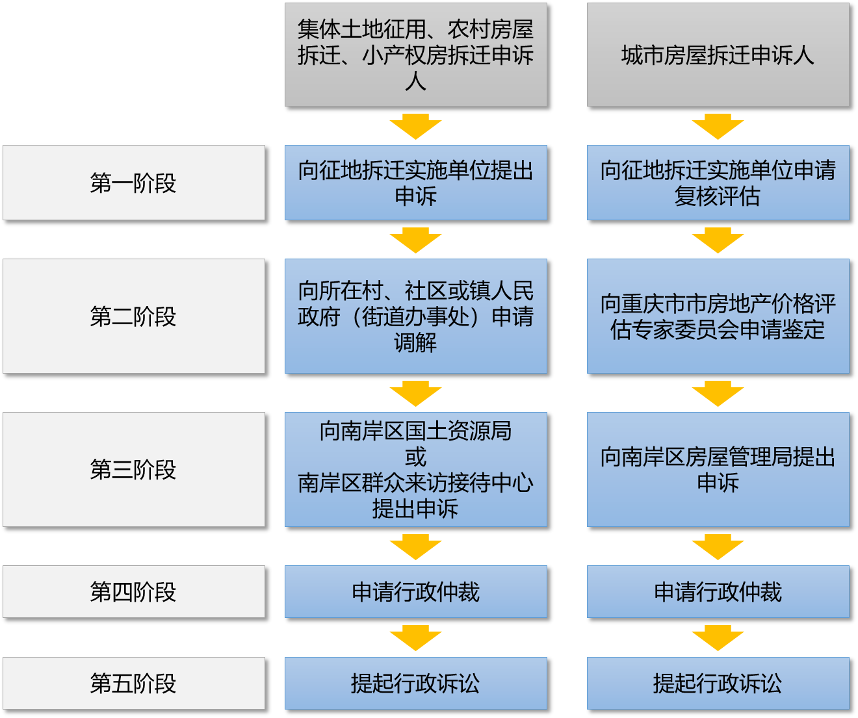
                - 申诉流程图

征地拆迁相关部门负责人联系方式详见表7.2-1。

              - 各相关部门主要联系人
部门 | 姓名 | 职 务 | 联系电话
南岸区征地办公室 | 涂先生 | 征地拆迁项目负责人 | 15310321520
南岸区房屋管理局弹子石房管所 | 黄女士 | 公务员 | 18725879769
南岸区房屋管理局海棠溪房管所 | 冉林杰 | 公务员 | 13594299423
涂山镇政府 | 陈金中 | 小产权房改造拆迁项目负责人 | 13330222566
龙门浩街道 | 谭先生 | 公务员 | 15023201005
上浩社区 | 刘女士 | 主任 | 15178834794
莲花村 | 吴恒中 | 主任 | 13883506996
骡子堡社区 | 姚春 | 主任 | 15023382387
南岸区国土资源局 | 胡主任 | 办公室主任 | 62803003
南岸区房屋管理局 | 李主任 | 办公室主任 | 62980355
南岸区群众来访接待中心 | 许主任 | 中心负责人 | 62980355

    - 项目施工中的申诉处理程序
在项目实施过程中，若群众有任何抱怨，都可直接向本项目业主或施工单位反映，项目业主或施工单位应在最短的时间内予以解决，若有困难可相应延长期限，但延时不应超过2周。同时，项目业主或施工单位在申诉处理结束后应做好书面记录，以备在后期的监测评估中进行评价。
- 环境保护培训
  - 环保技术与技能培训
（1）环境管理人员在岗培训
对环境管理人员开展在岗培训的目的在于加强施工期和营运期的环境管理，保证环境监测的质量和切实有效的环境管理，从而提高整个工程的质量。通过岗位培训，使环境管理人员在施工阶段能够区分主要环境问题，还可以更多地了解环境管理中所存在的问题与不足，及时向工程环保室处（科）报告，以利于尽快采取必要的防治措施。建设期间，项目管理机构应邀请环保专家或有类似管理经验的环境管理人员现场讲解可能出现的环境问题及解决方法。
（2）各项工程施工责任人及施工人员的培训
在工程开工前，对已经中标承担工程建设的责任人和施工人员应该进行系统的环境专业知识培训，以便于在工程进行过程中避免因操作失误造成对环境的破坏。对合同责任人的培训目的在于明确施工单位应担负的保护环境责任，对施工人员的培训目的在于加强施工期的施工作业的正确操作方式，以减免对环境造成不必要损害的施工行为。通过培训，工程责任人可以了解其应该承担的保护环境的义务，损害环境可能出现的后果，施工人员则可以直观地了解对环境敏感点保护的程度和保护方法。根据本工程的实际情况，施工人员的培训期为一周。
（3）项目运行期间，项目管理机构定期为员工举办环保知识培训，以便员工能识别各自岗位上可能出现的环境问题，采取必要的措施。每一个员工都要有保护环境的理念。
  - 培训方式及培训费用

              - 环境保护培训计划
序号 | 培训对象 | 培训内容 | 组织者 | 培训人数 | 培训学习时间 | 地点 | 预算万元）
1 | 项目办及工程环境保护室（科）工作人员 | 环境保护管理方面的知识 | 建设单位 | 2人 | 15天 | 重庆 | 0.6
2 | 项目办及工程环境保护室（科）工作人员 | 去国内类似的工程项目参观学习成熟的环境管理经验。 | 建设单位 | 2人 | 5天 | / | 0.2
3 | 项目办及工程环境保护室（科）工作人员 | 全面学习环境保护与环境管理方面的知识并了解本工程环境影响报告书的内容。 | 建设单位 | 2人 | 15天 | 重庆 | 0.3
4 | 监理单位现场主要负责人与工程环境监理人员 | 环境监理方面的知识和本工程环境影响报告书的内容以及本工程相应的环境保护设计文件的内容。 | 建设单位与监理单位 | 1人 | 15天 | 重庆 | 0.3
6 | 承包商主要技术负责人和施工责任人 | 环境保护与环境管理方面的知识。 | 建设单位与承包商 | 3人 | 15天 | 重庆 | 0.9
7 | 施工人员 | 本工程环境保护方面的知识。 | 建设单位与承包商 | 150人 | 5天 | 重庆 | 7.5
合 计 |  |  |  | / | / | / | 9.8
- 环保投资
施工和运营期间《环境管理计划》的实施已作预算，如表10.1-1所示。环境投资的总预算包括环境缓解措施、环境保护方面的监测和工程管理及主要工程，还有减缓或消除对环境的消极影响的投资。要注意，许多缓解措施是管理实践性质的，其预算都包括在整体合同中，可能不会具体指出。
本项目环保投资估算合计850万元，工程总投资194246.00万元，环保投资占工程总投资的0.44%。本工程环保工程及投资估算详见下表：

              - 环保投资一览表
序号 | 时段 |  | 环境要素 | 污染源 | 环保措施 | 环保投资（万元）
1 | 施工期 |  | 污废水 | 冲洗废水 | 设隔油沉砂池，经过处理后的废水循环利用，不外排。 | 50
2 |  |  | 污废水 | 生活污水 | 设置生化池收集预处理，对于有条件的施工营地，可直接接入市政污水管网，对于无条件的施工营地，采取吸粪车定期抽吸至污水处理厂处理的方式。 | 30
3 |  |  | 大气  污染物 | 扬尘 | 加强管理，推广湿式作业，施工工地沿线设置挡板、物料堆场围挡并覆盖；严禁高处抛撒物料 | 60
4 |  |  | 噪声 | 噪声 | 选择低噪声设备；合理安排施工时间、避免夜间施工；内部场地合理布置施工机械和设备；设置围挡 | 30
5 |  |  | 固体废物 | 弃渣  生活垃圾 | 弃渣运往指定渣场堆放；生活垃圾定点收集，定期清运 | 40
6 |  |  | 生态环境 | 生态环境 | 将施工活动布置在施工征占地范围内；施工前将占地范围内表层剥离，施工完成后作绿化用土。 | 40
7 |  |  | 生态环境 | 水土保持 | 挖方及时运走回填，设挡土墙、排水沟、生态护坡、截水沟、沉砂凼、植树种草 | 纳入主体工程投资
8 | 运营期 |  | 大气污染物 | 扬尘、尾气 | 加强机动车的检测与维修，禁止尾气超标的汽车上路，维护路况，利用植被净化空气 | 20
9 |  |  | 噪声 | 噪声 | 沥青路面、植树种草，集中居住区和学校路段限速、设禁鸣标志、设置隔声屏、预留噪声监测、治理专项资金 | 500
10 |  |  | 风险防范措施 | / | 限速、制定应急预案 | /
11 | 环境管理 |  | / | 施工期环境监理，营运期环境管理维护等 |  | 80
12 |  | 合计 |  |  |  |  | 850
注：本投资仅为环评估算投资，实际投资以工程概算为准.

